SEGNALAZIONE ANNULLAMENTO PASTO

Una volta effettuato l’accesso alla piattaforma Planet School passare con il mouse su Servizi e cliccare sulla voce Mensa Scolastica.

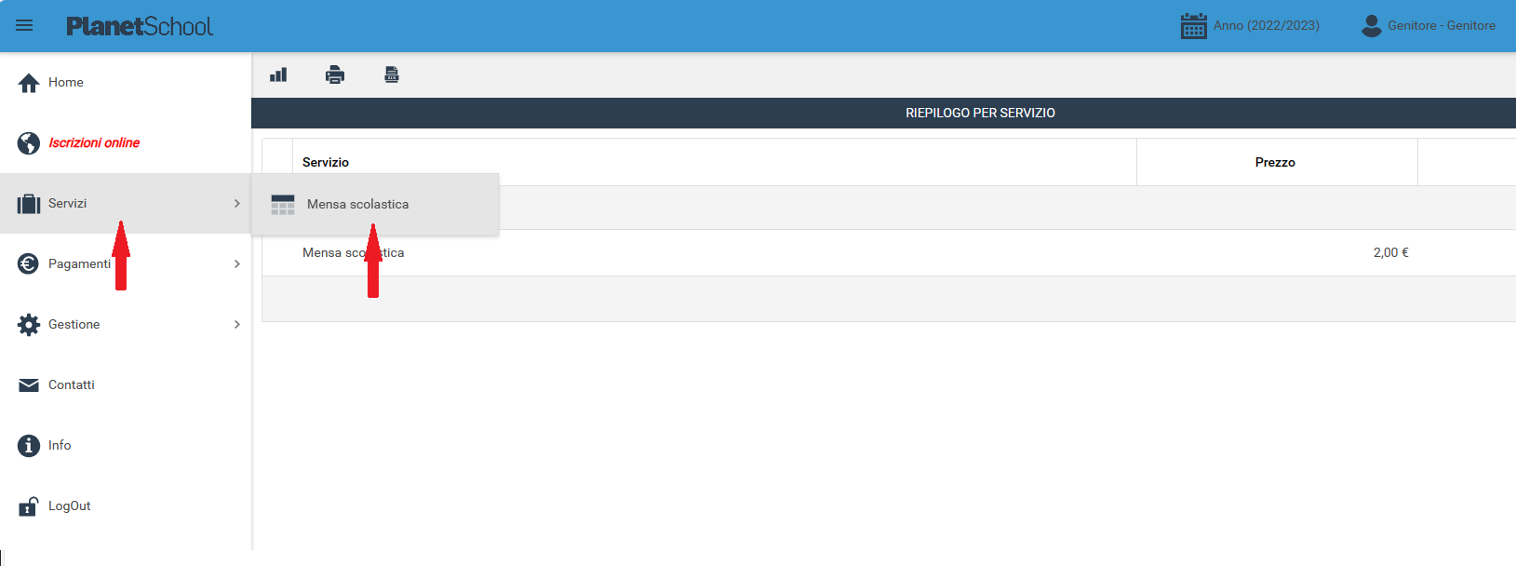

Se si hanno più studenti associati portarsi sullo studente desiderato, cliccare sull’ icona del calendario alla destra del nome e poi su Segnala assenza

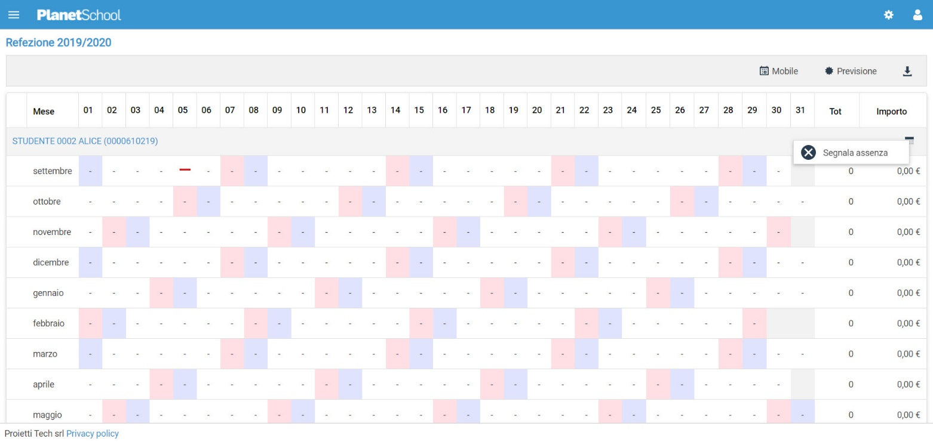

Si aprirà una finestra con un calendario dove selezionare il giorno o i giorni per il quale desideriamo segnalare un’assenza. Cliccando su un giorno verrà selezionata singolarmente quella data

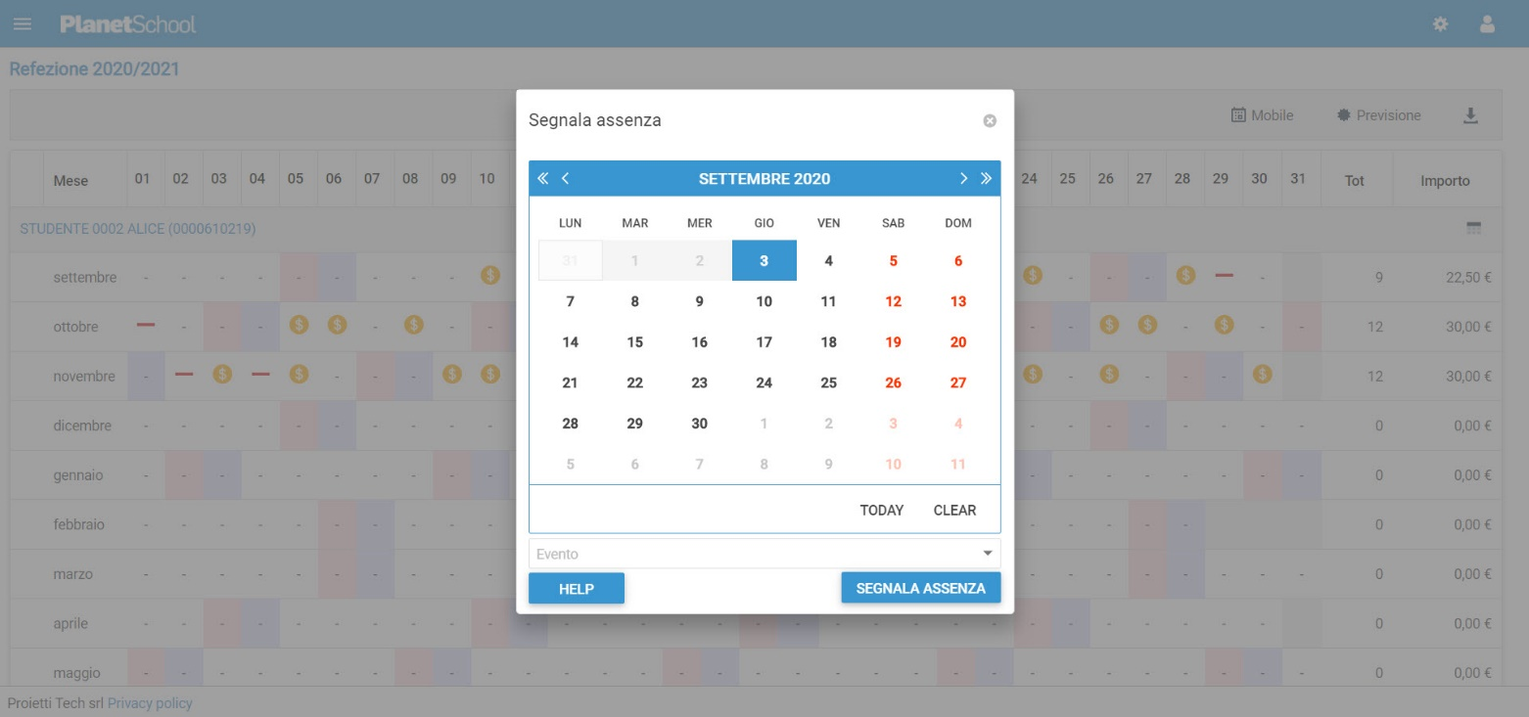

Per selezionare un intervallo di date consecutive fare clic sulla data d'inizio, tenere premuto SHIFT (MAIUSC), quindi fare clic sulla data di fine.
Per selezionare date non consecutive, tenere premuto CTRL, quindi fare clic su ogni data che si desidera selezionare.
Una volta selezionati i giorni desiderati cliccare su SEGNALA ASSENZA

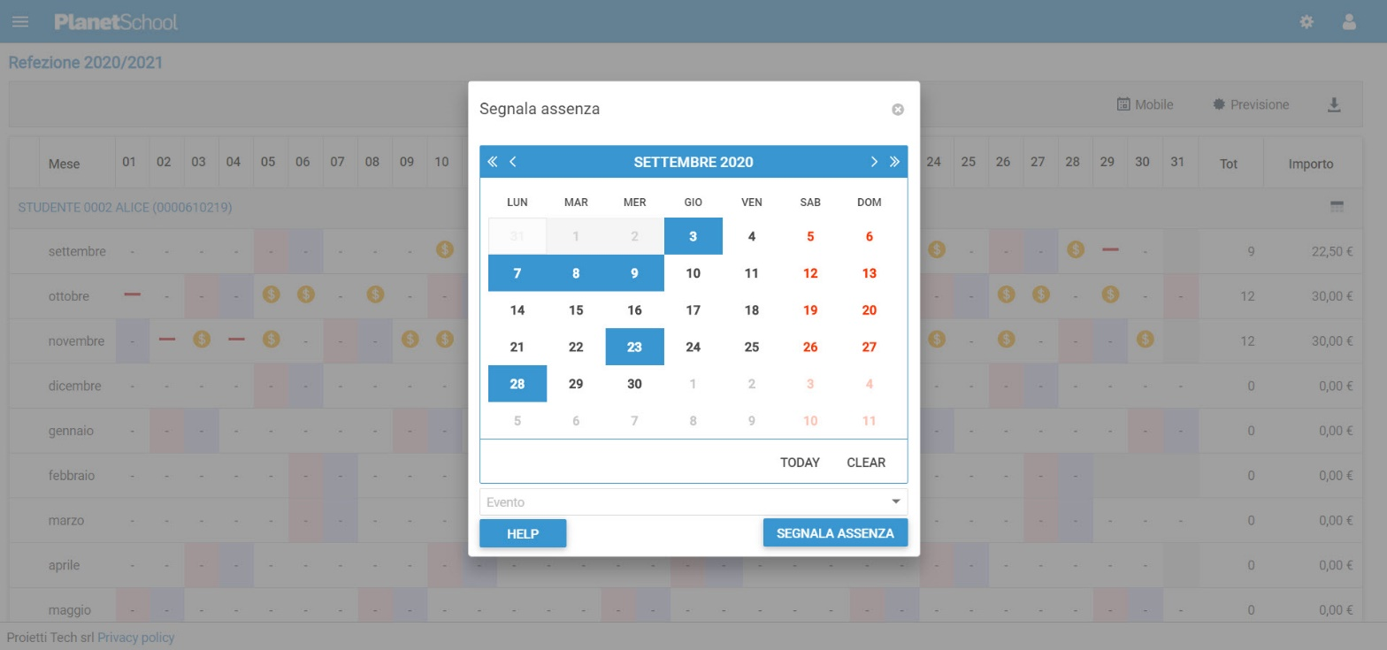

Cliccare su OK per confermare la segnalazione dell’assenza

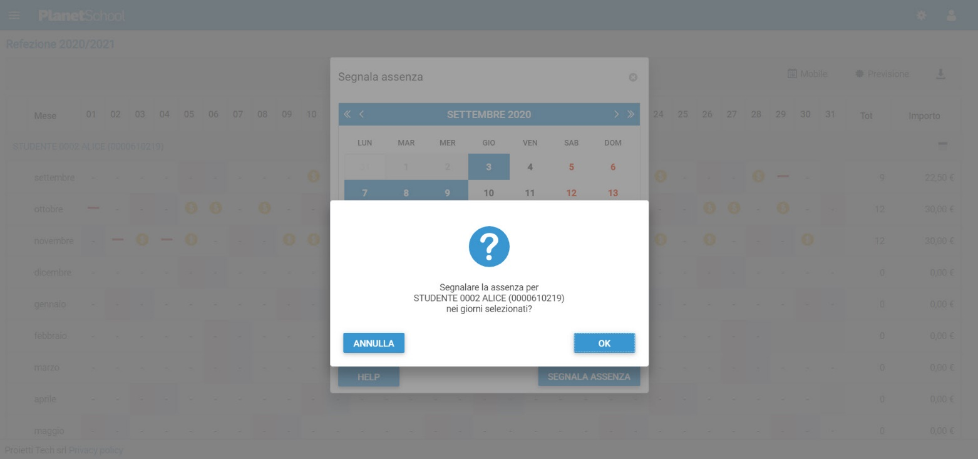

SEGNALAZIONE PASTO IN BIANCO

Accedere alla stessa schermata per la segnalazione dell’assenza e selezionare “SEGNALA EVENTO”
Cliccare sulla dicitura “Pasto in Bianco”

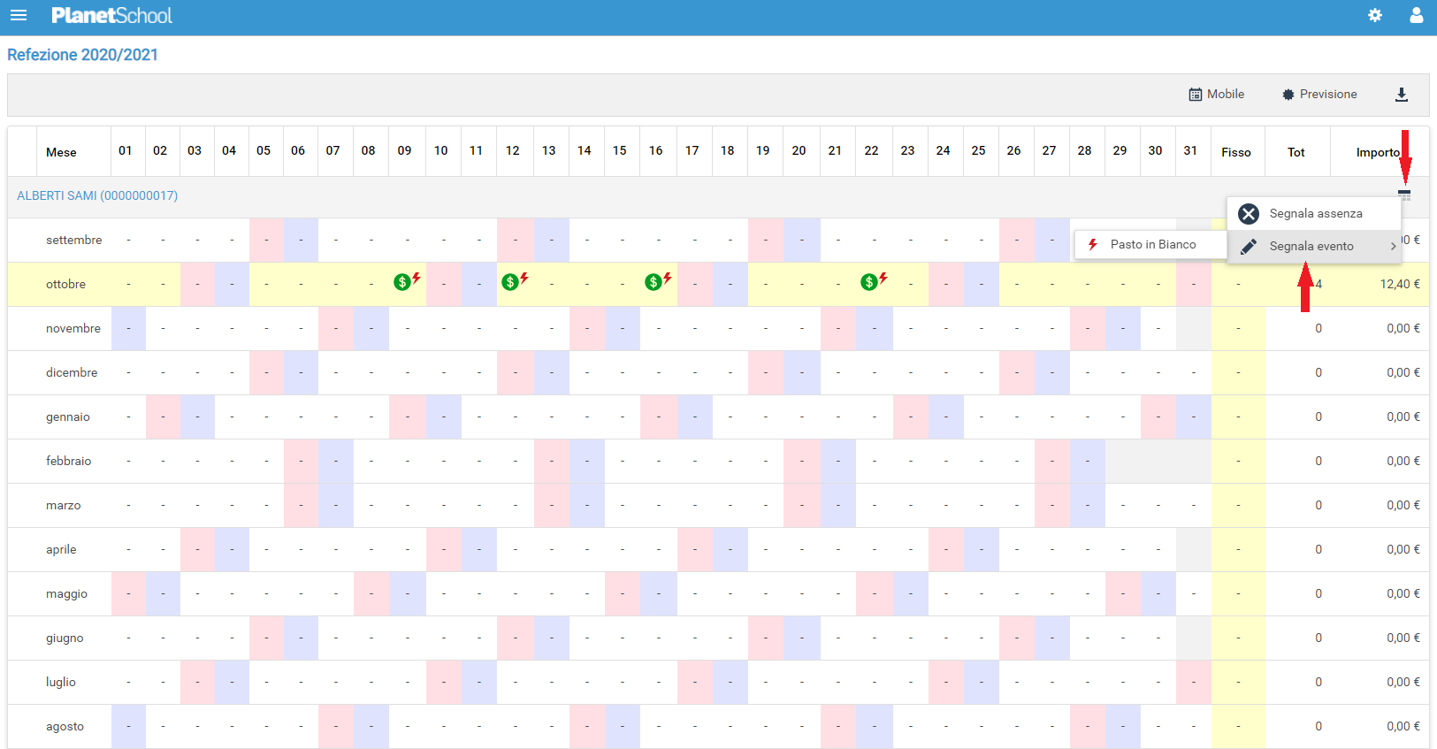

Selezionare il giorno per il quale si vuole inserire il “Pasto in Bianco” e cliccare su “CONFERMA”
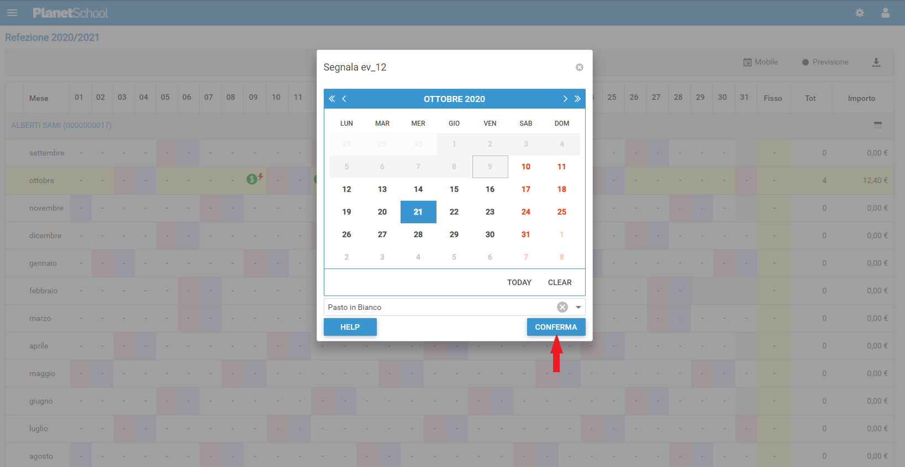

Tasto LogOut per uscire.

